INFORMACIÓN MENSUAL
julio
CONSULTAS MÉDICAS Y ATENCIÓN A LA CIUDADANÍA

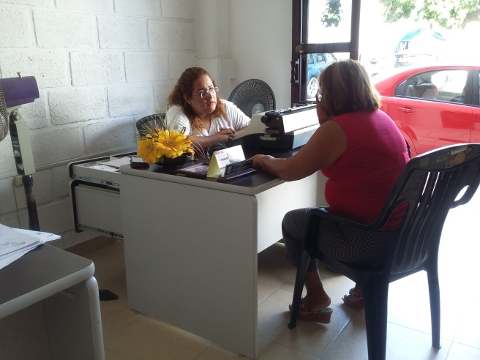
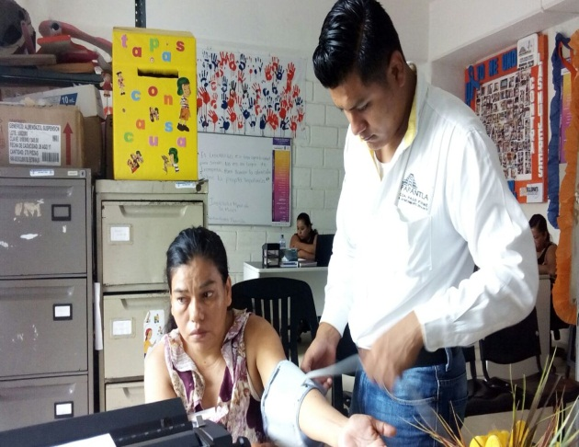
- ATENCIÓN A LA CIUDADANÍA CON 74 CONSULTA GENERALES Y DOTACIÓN DE MEDICAMENTOS.

- 7 CERTIFICADOS DE DEFUNCIÓN.
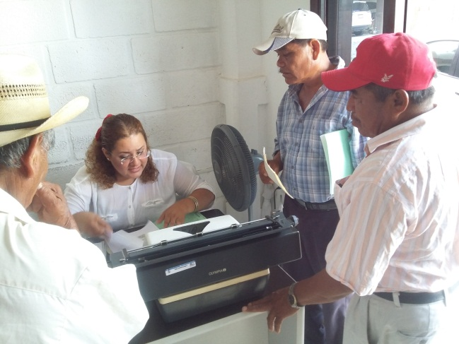
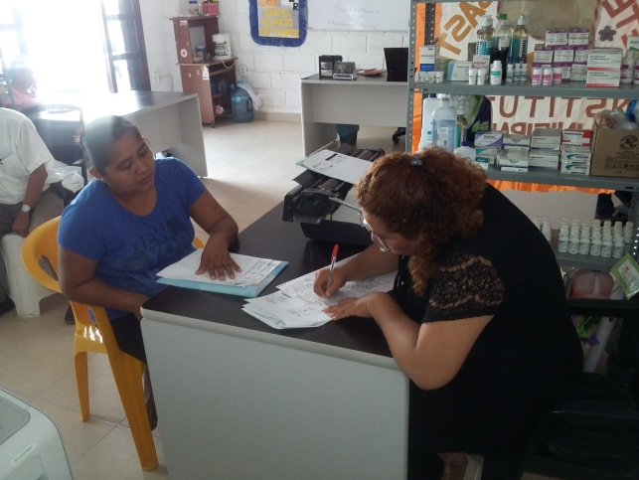

- SE REALIZARON 5 INCAPACIDADES A TRABAJADORES DE CONFIANZA DEL H.AYUNTAMIENTO.

- SE DIERON 59 ÓRDENES DE INGRESO A TRABAJADORAS DE BARES.

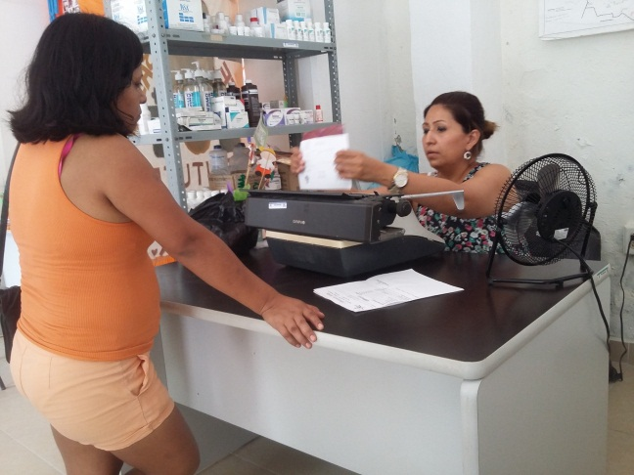
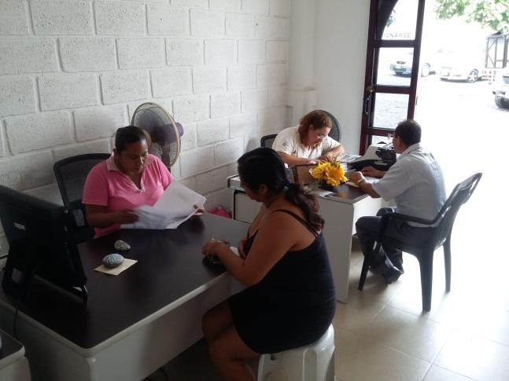

- SE REALIZÓ LA SUPERVISIÓN DE LA QUEJA PUESTA POR EL SR.FRANCISCO BASTIAN DE LEÓN DONDE NOS CERCIORAMOS DE LAS CONDICIONES EN LAS QUE SE ENCONTRABA, ACCEDIMOS AL DOMICILIO HASTA EL PATIO ENCONTRÁNDOLO EN BUENAS CONDICIONES, SALVO LA PARTE COLINDANTE CON EL VECINO QUEJOSO, EN ESA ÁREA LA HIERBA SOBREPASA LOS 10 CM DE ALTURA POR LO QUE NO SE CONSIDERA PATIO LIMPIO. LA PROPIETARIA EXPLICO SUS RAZONES, COMPROMETIÉNDOSE EN PRÓXIMAS FECHAS A MANTENERLO EN ÓPTIMAS CONDICIONES.

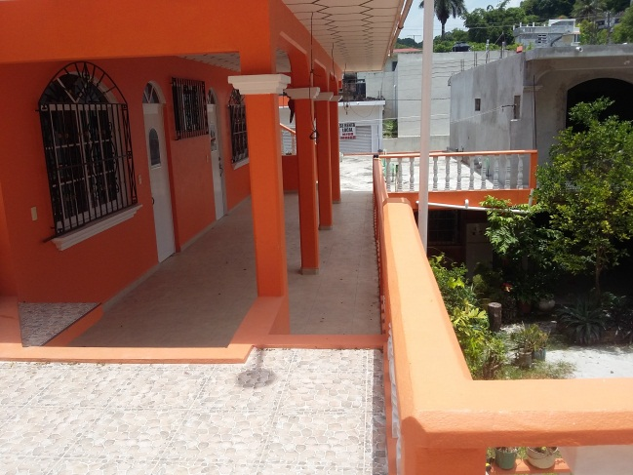
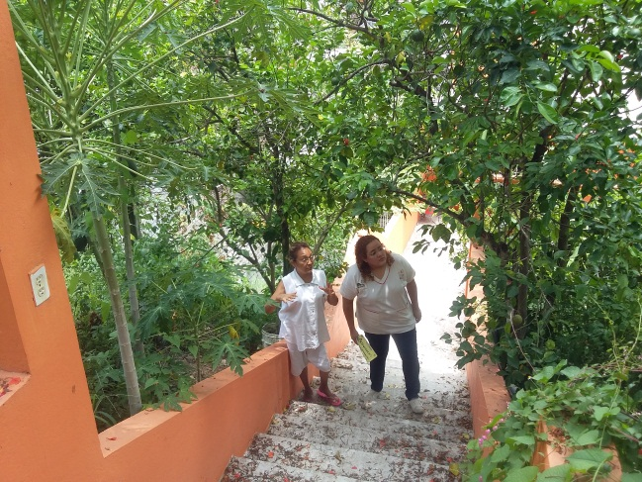

- SE REALIZÓ UNA VISTA EN LA CASA HOGAR ALFA & OMEGA, EN DONDE EL 29 DE AGOSTO SE ESTARÁN IMPLEMENTANDO DIFERENTES ACTIVIDADES ENCAMINADAS EN LA SALUD DE LOS NIÑOS.
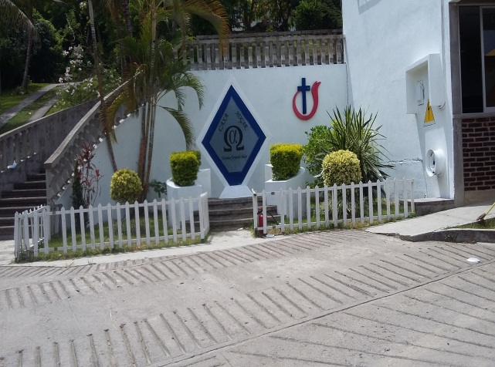
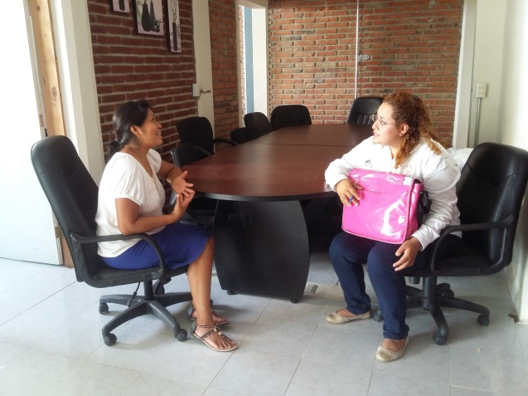

- REUNIÓN CON EL COMITÉ MUNICIPAL DE LUCHA CONTRA EL DENGUE, CHIKUNGUNYA Y ZIKA, ESTARÁ TRABAJANDO DE MANERA COORDINADA CON LA POBLACIÓN A INTENSIFICAR LAS ACCIONES PREVENTIVAS CONTRA ESTAS ENFERMEDADES, SOBRE TODO DURANTE ESTA TEMPORADA DE LLUVIAS:

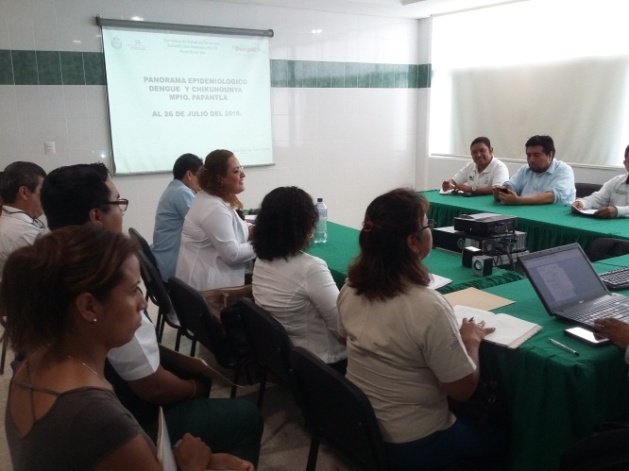
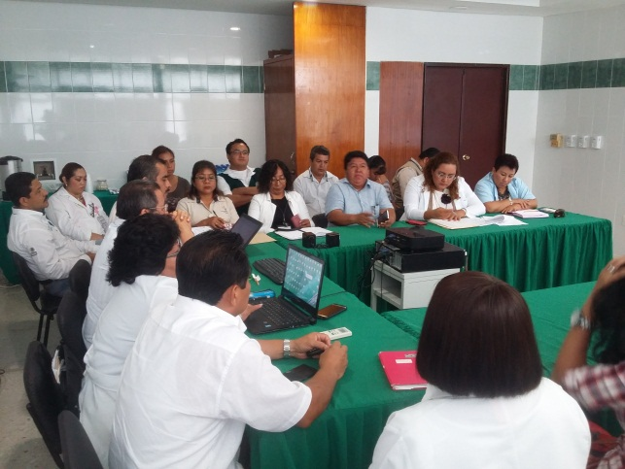

- SE ACUDIÓ A LA REUNIÓN PRESIDIDA POR EL SECRETARIO TÉCNICO, ANTONIO VICENCIO TOLEDO, CON EL OBJETIVO DE HACER LOS PREPARATIVOS Y ORGANIZAR LAS ACTIVIDADES PARA CELEBRAR LAS FIESTAS PATRIAS EN EL MES DE SEPTIEMBRE CON LA PARTICIPACIÓN DE LAS DIRECCIONES INVOLUCRADAS, QUE EMPEZARON A TRABAJAR EN SUS RESPECTIVAS COMISIONES PARA GARANTIZAR EL BUEN DESARROLLO DE LOS FESTEJOS.
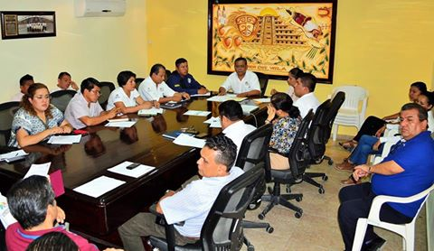

CAMPAÑAS DE SALUD

- SE INSTALARON TRES MÓDULOS DE SALUD EN EL PARQUE ISRAEL C. TELLEZ EN DONDE SE DIO LA ATENCIÓN MÉDICA A LA POBLACIÓN EN GENERAL, TOMA DE PRESIÓN ARTERIAL, DOTACIÓN DE MEDICAMENTOS, DESPARASITANTES Y SUEROS ORALES.
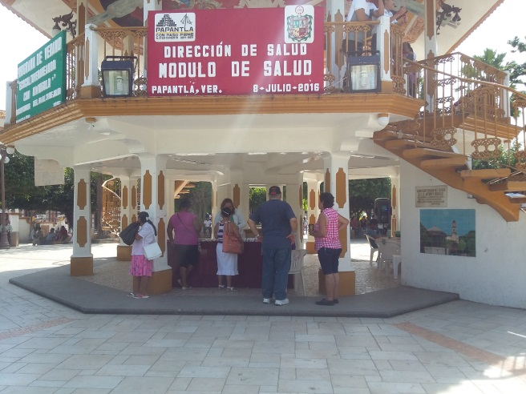
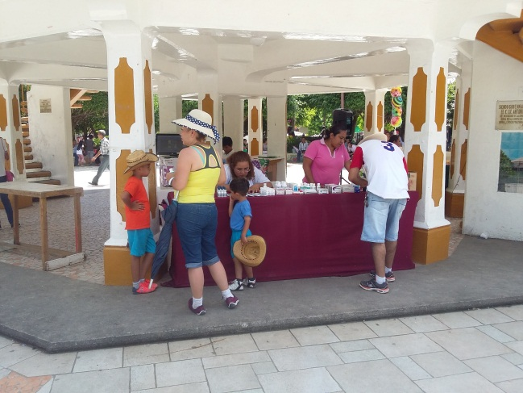

- SE HIZO ENTREGA DE LA CERTIFICACIÓN COMO “ESCUELA PROMOTORA DE LA SALUD” AL PREESCOLAR INDÍGENA NIÑOS HÉROES DE LA COMUNIDAD LA LAGUNA, LUEGO DE COMPLETAR UNA SERIE DE ACCIONES CONJUNTAS QUE LES PERMITIERON ALCANZAR ESTA CERTIFICACIÓN, DESTACANDO EL TRABAJO CONJUNTO DE LAS AUTORIDADES Y LA POBLACIÓN.
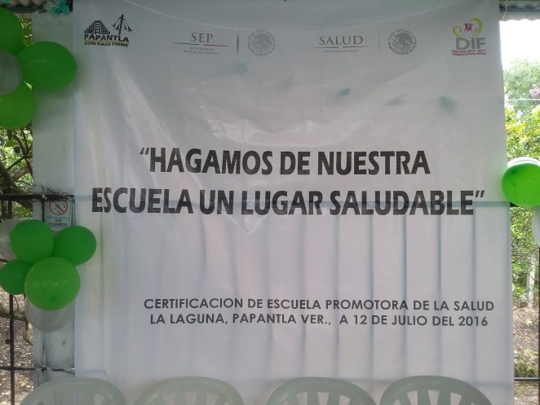
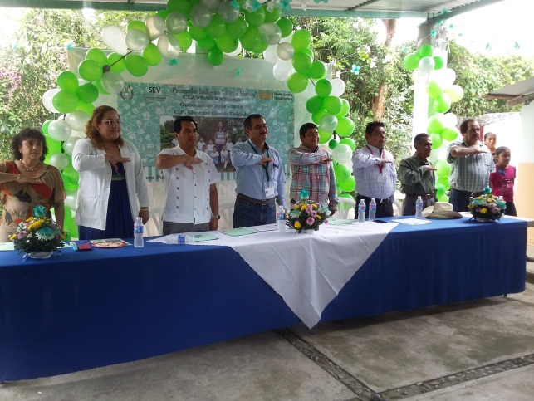

- SE REALIZÓ LA SEGUNDA ETAPA DE CAMPAÑA DE SALUD DE LA MUJER EN LA COMUNIDAD DE VISTA HERMOSA DE ANAYA, ENTREGÁNDOLES RESULTADOS Y TRATAMIENTOS DE DOC Y DOCMA.

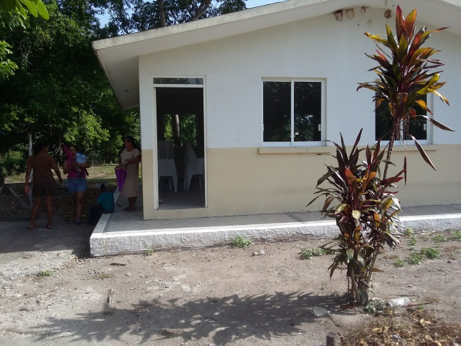
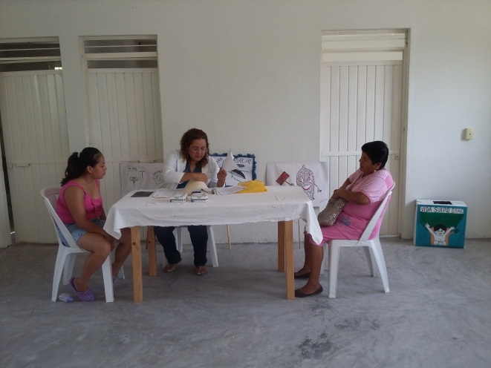

- DESPUÉS DE REUNIR UNA SERIE DE ACCIONES CONJUNTAS QUE PERMITIERON A ESTA COLONIA, ALCANZAR LA CERTIFICACIÓN COMO COMUNIDAD SALUDABLE A LA COLONIA EMILIANO ZAPATA, DESTACANDO EL TRABAJO CONJUNTO DE LOS COLONOS Y AUTORIDADES DE SALUD.
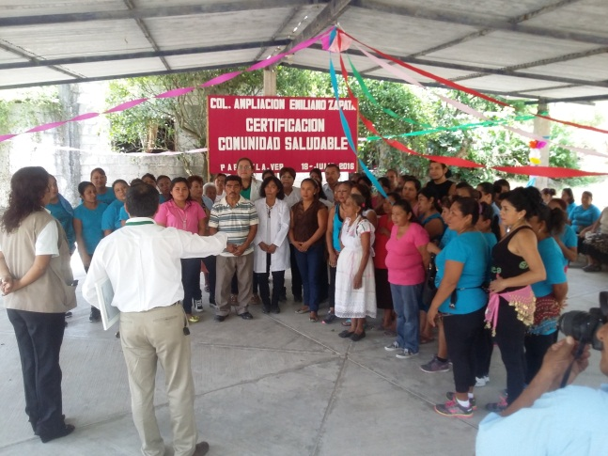
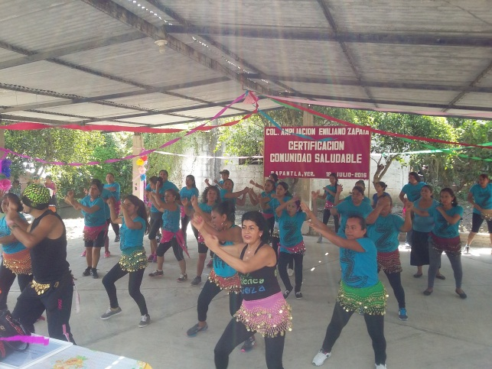

- SE LLEVÓ A CABO LA INAUGURACIÓN DEL HUERTO DE PLANTAS MEDICINALES EN EL CENTRO DE SALUD EMILIANO ZAPATA

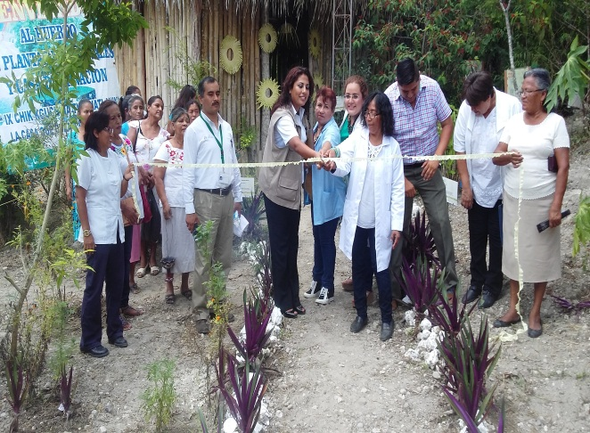
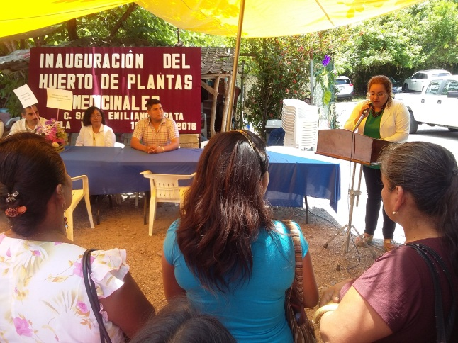

- SE INSTALÓ UN MÓDULO DE INFORMACIÓN SOBRE EL DIA MUNDIAL CONTRA LA HEPATITIS, EN EL PARQUE CENTRAL, DANDO A CONOCER EN QUE CONSISTE LA ENFERMEDAD Y LAS ACCIONES PARA PREVENIRLA, MOTIVANDO LA PARTICIPACIÓN DE LOS NIÑOS, QUIENES REALIZARON DIBUJOS DESPUÉS DE SER INFORMADOS.
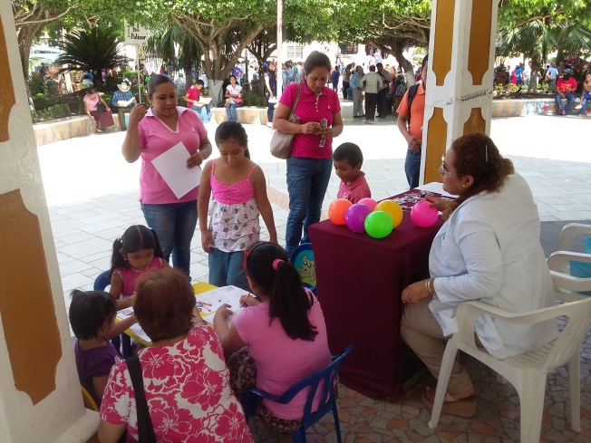
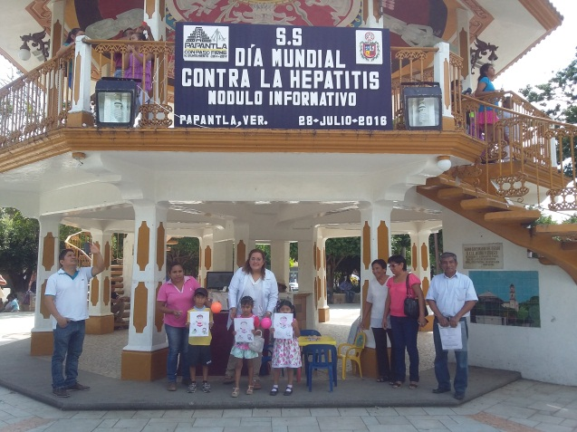

PLATICAS Y CONFERENCIAS
- SE LLEVARON A CABO UNA PLÁTICA PARA FORTALECER LAS MEDIDAS DE PREVENCIÓN A 19 MADRES DE FAMILIA EN MARCO DEL DÍA MUNDIAL CONTRA LA HEPATITIS

ATENTAMENTE
PAPANTLA DE OLARTE VER, A 01 DE AGOSTO DEL 2016.
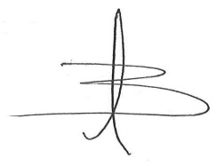

DRA.THELMA BETSAIDA GONZÁLEZ GÓMEZ
DIRECTORA DE SALUD

